- Три источника с ЭДС ε₁=6 В, ε₂=ε₃=4 В и внутренними сопротивлениями r=0,5 Ом каждый соединены, как показано на рисунке, и замкнуты на сопротивлении R=4 Ом. Определить разность потенциалов между точками C и D (φ_{С}-φ_{D}) и между точками K и D(φ_{K}- φ_{D}).
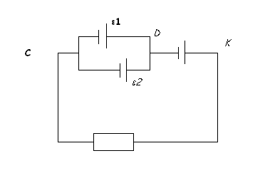
- Два круговых витка радиусом 4 см каждый расположены в параллельных плоскостях на расстоянии 5см друг от друга. По виткам текут токи I₁=I₂=4 А. Найти индукцию магнитного поля в центре одного из витков. Задачу решить для случаев: 1) токи в витках текут в одном направлении; 2) токи текут в противоположных направлениях (среда-воздух).

